Всероссийский конкурс юных исследователей
окружающей среды "Открытия 2030"
Номинация «Человек и его здоровье»

ГОАУ ДО ЯО ЦДЮТТ,
Детский технопарк «Кванториум».
Объединение Наноквантум.

Исследовательский проект
Тема: «Экологическая замена упаковочного материала»

Выполнили:
Вачина Дарина Викторовна,
учащаяся МОУ Лицей №2, 10 класс

Вачина Ульяна Викторовна
учащаяся МОУ СОШ №29, 7 класс

Наставник:
Бахтина Ирина Анатольевна,
педагог дополнительного образования ГОАУ ДО ЯО ЦДЮТТ.

г. Рыбинск, 2022
Оглавление
- Введение. Цель. Задачи. Гипотеза. …………………….3 стр.
- Полимеры …………………….3 стр.
  - . Полимеризация …………………….4 стр.
  - . Крахмал …………………….5 стр.
  - . Альгинат натрия …………………….6 стр.
  - . Каррагинан …………………….7 стр.
  - . Агар …………………….8 стр.
  - . Желатин …………………….9 стр.
- Методы исследования …………………….10 стр.
- Лабораторное оборудование и реактивы …………...…10 стр.
4.1. Оборудование …………………….10 стр.
4.2. Реактивы …………………….11 стр.
- Ход работ …………………….12 стр.
5.1. Изготовление образцов на основе крахмала,
агара, коррагинана, желатина и альгината натрия ………12 стр.
5.2. Отбор проб почвы для микробиологического
исследования …………………….12 стр.
5.3. Приготовление моноколоний почвенной
микробиоты …………………….13 стр.
5.4. Биоразложение образцов пластиков ……………...13 стр.
- Испытания …………………….13 стр.
6.1. Исследование физических свойств…………………….13 стр.
6.2. Влияние температуры на свойства…………………….14 стр.
6.3. Растворимость в воде …………………….14 стр.
6.4. Испытание на устойчивость к агрессивным
жидкостям …………………….14 стр.
6.5. Спектрофотометрия …………………….15 стр.
6.6. Атомно-силовая микроскопия …………………….15 стр.
6.7. Исследование моноколоний бактерий ……….…….15 стр.
6.8. Микробиологические посевы …………………….15 стр.
6.9. Биодеградация полимеров …………………….16 стр.
- Оценка рынка упаковочных материалов …………...…16 стр.
- Экономические расчеты …………………….17 стр.
- Lean Canvas …………………….17 стр.
- Выводы: …………………….18 стр.
- Дальнейший план работы над проектом ……………...18 стр.
- Список использованной литературы и источников …18 стр.
Приложения …………………….19 стр.

- Введение
В современном мире остро стоит вопрос о загрязнении пластмассовыми отходами. Каждый год 300 миллионов тонн пластика превращается в отходы, которые разлагаются в природе сотни лет и наносят серьёзный ущерб экологии. До 99% пластмассы изготавливается из нефтепродуктов, и лишь малый процент - из крахмала, растительных масел, сахаров и целлюлозы.
Цель: исследовать свойства и биоразложение полимеров, созданных на основе органических соединений.
Задачи:
- Изучить литературу по органическим полимерам;
- Установить оптимальный состав и концентрацию компонентов биопластиков экспериментальным путем;
- Протестировать созданные биопластики на соответствие ГОСТам;
- Проверить условие биоразложения пластиков при помощи почвенной микробиоты. Смоделировать процесс биодеградации.
Гипотеза: Мы предполагаем, что из органических полимеров можно создать пластик, пригодный для безопасного использования человеком и последующей биодеградации, не наносящий ущерб окружающей среде.
Новизна исследования: использование органических биоразлагаемых полимеров, как экологическая замена упаковочных материалов.
Объект исследования: упаковочные материалы.
Предмет исследования: свойства биоразлагаемых пленок из органических полимеров.
Сроки и место проведения исследования: Лаборатория Наноквантум детского технопарка «Кванториум» г.Рыбинск. Исследования были проведены в июне-сентябре 2022 года.

- Полимеры
Полимеры — это удивительный, уникальный класс химических веществ, которые можно с некоторой долей справедливости назвать венцом эволюции неживого мира, потому что это класс веществ, который породил жизнь. Это вещества, которые обладают поразительным разнообразием, изменчивостью физических свойств, структуры и химического состава. К полимерам принадлежат не только такие вещества, как пластик, но и белки, из которых мы состоим, полисахариды типа целлюлозы, ДНК и РНК, которые программируют наследственность в живом мире.
Полимерные материалы, получили огромное распространение в технологиях и в нашей жизни. Речь не только о пластике, но и о многих других формах полимеров. Например, тефлон, непригорающие сковородки, такие вещества, как кевлар (кевлар — это полимер, который обладает соотношением прочности к массе, в пять раз превышающим сталь), из него делают, например, бронежилеты. Полимеры сейчас применяются, например, для создания многих деталей самолетов, поскольку они могут быть очень прочными и в то же время они очень легкие.
Полимер — это большая молекула, которая состоит из более мелких молекул, сваренных друг с другом прочными ковалентными связями. Полимеры могут быть одномерными, то есть линейная молекула, которая может быть свернутая в клубок. Эта линейная молекула может достигать колоссальных размеров, но сама она состоит из более мелких звеньев, которые сварены между собой этими сильными ковалентными связями.
Производство полимеров представляет собой одну из развивающихся отраслей промышленности. В цивилизованных странах на одного человека производится 85-90 кг полимеров в год. Полимерами могут быть как представители органического, так и неорганического класса. Они представляют собой высокомолекулярные вещества из повторяющихся звеньев [1].
В современной промышленности есть несколько десятков разновидностей полимеров, которые можно классифицировать по нескольким признакам.
По происхождению
- Природные встречаются в естественных условиях (хлопок, лен).
- Синтетические полимеры получают с помощью реакций полимеризации и поликонденсации (капрон).
- Искусственные макромолекулы – результат модификации природных полимеров (вискоза – результат трансформации целлюлозы).
По химическому составу:
- Полиэфирные включают карбоксильную группу –СОО (лавсан).
- Полиамидные содержат пептидные связи и функциональную группу –СО–NH₂ (капрон).
- Элементоорганические включают различные элементы из периодической таблицы Д.И. Менделеева (кремнийорганические полимеры).
- Биологические полимеры
Полимеры встречаются не только в промышленности, но и в живой природе:
- Сложные углеводы (цепочка сахаридов).
- Белки (аминокислоты).
- Целлюлоза из древесины.
- Кератин, содержащийся в волосах.
- Хитин наружного скелета членистоногих.

  - Полимеризация
Полимеризация представляет собой реакцию присоединения. Это цепная реакция, состоящая из трех стадий – инициации, роста и обрыва цепи. n CH₂=CH₂+n CH₃-CH=CH₂→ [(-CH₂-CH₂-)x-(-CH₂-CH(CH₃)-)y]n. В качестве катализаторов реакции выступают натрий, пероксиды, комплексные соединения. В результате полимеризации образуются важнейшие соединения [1].

Таб 1. Важнейшие полимерные соединения
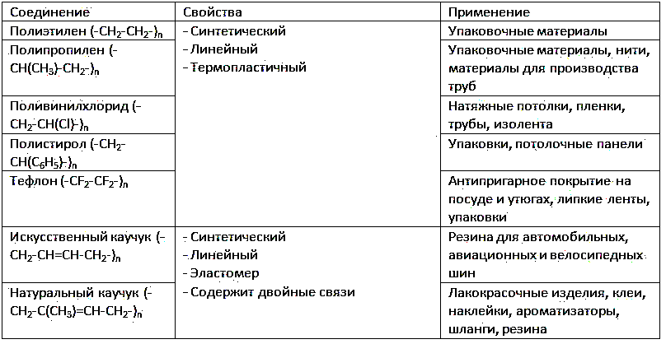
Жизнь человека невозможно представить без полимерной продукции.
Для получения биоразлагаемых пленок и дальнейшего исследования будем использовать наиболее известные биополимеры: крахмал, альгина́т на́трия, каррагинан, агар и желатин.
  - Крахмал
Крахма́л (C₆H₁₀O₅)n (Фото1.) - смесь полисахаридов амилозы и амилопектина, мономером которых является альфа-глюкоза. Крахмал, синтезируемый разными растениями в хлоропластах несколько, различается по структуре зёрен, степени полимеризации молекул, строению полимерных цепей и физико-химическим свойствам [2].
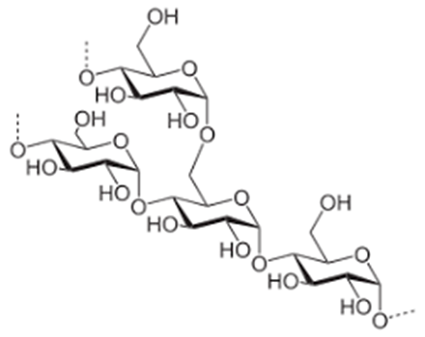
Рис. 1 Молекулярная структура крахмала
    - Строение
Крахмал состоит из 2 полисахаридов, построенных из остатков циклической a-глюкозы. Соединение молекул глюкозы происходит с участием наиболее реакционноспособных гидроксильных групп, а исчезновение последних исключает возможность образования альдегидных групп, и они в молекуле крахмала отсутствуют.
Крахмал состоит не только из линейных молекул, но и из молекул разветвленной структуры. Этим объясняется зернистое строение крахмала.
    - Свойства
Безвкусный аморфный порошок белого цвета, нерастворимый в холодной воде. Под микроскопом видны отдельные зёрна; при сжатии порошка крахмала он издаёт характерный скрип, вызванный трением частиц.
В горячей воде набухает (растворяется), образуя коллоидный раствор — клейстер. В воде, при добавлении кислот (разбавленная H2SO4 и др.) как катализатора, постепенно гидролизуется с уменьшением молекулярной массы, с образованием «растворимого крахмала», декстринов, вплоть до глюкозы.
    - Биосинтез
Часть глюкозы, образующейся в зелёных растениях при фотосинтезе, превращается в крахмал:
6CO₂ + 6H₂O → C₆H₁₂O₆ + 6O₂ (суммарная формула)
nC₆H₁₂O₆(глюкоза) → (C₆H₁₀O₅)n + nH₂O
В общем виде это можно записать как 6nCO₂ + 5nH₂O → (C₆H₁₀O₅)n+ 6nO₂.
Крахмал в качестве резервного питания накапливается в клубнях, плодах, семенах растений. Так, в наиболее часто используемых для производства крахмала растениях, клубнях картофеля содержится до 24% крахмала, в зёрнах пшеницы — до 64%, риса — 75%, кукурузы — 70%.
    - Применение
В мире наибольшее применение крахмал нашёл в целлюлозно-бумажной промышленности, насчитывая миллионы метрических тонн ежегодно.
В пищевой промышленности крахмал используется для получения глюкозы, патоки, этанола, в текстильной — для обработки тканей, в бумажной — в качестве наполнителя. Кроме того, крахмал входит в состав большинства колбас, майонеза, кетчупа и других продуктов.
Применяется в фармацевтической промышленности в качестве наполнителя таблетированных форм лекарственных препаратов, используются для приготовления ряда инфузионных растворов для внутривенных вливаний (гемодез, полиглюкин, реополиглюкин и т. д.).
Аддукт крахмала с иодом под названием амилойодин использовался в качестве антисептика и при лечении дефицита иода.
  - Альгинат натрия
Альгина́т на́трия (Фото2.) (химическая формула — (C₆H₇O₆Na)n) — органическая натриевая соль альгиновой кислоты.
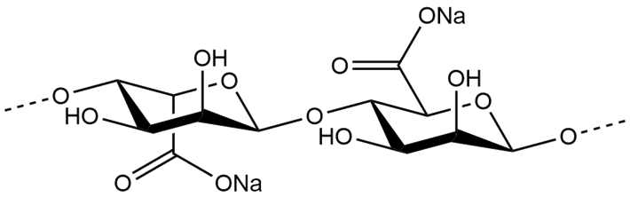
Рис.2 Молекулярная структура альгината натрия
    - Строение
Звенья гулуроновой и маннуроновой кислот, связанные в основном 1,4-{3-гликозидными связями, с небольшими разветвлениями. В карбоксильных группах водород замещён на натрий. Соотношение маннуроновая: гулуроновая кислота меняется в зависимости от вида водорослей от 1:1,04 до 1:1,9.
    - Свойства и методы получения
На внешний вид желтовато-белый, иногда с сероватым оттенком, волокнистый порошок, гранулы или пластинки. Медленно образует вязкий коллоидный раствор в воде; нерастворим в спирте и органических растворителях, кислых средах с рН < 3.
Альгиновые кислоты извлекают из водорослей обработкой раствором щёлочи. Полученный раствор альгината очищают. В товарном продукте могут содержаться примеси, попадающие из водорослей и морской воды.
    - Применение
Альгинат натрия зарегистрирован в пищевой промышленности в качестве пищевой добавки — E401. Применяется в качестве загустителя и/или гелеобразователя в десертах, плавленых сырах, домашнем сыре, творожных изделиях, соусах, консервированных овощах и грибах, в мясных консервах, мороженом; влагоудерживающий агент в хлебе и кондитерских изделиях.
Добавляется в хлеб и хлебобулочные изделия - 1-5%; препараты для похудания - до 10%, в парфюмерных, косметических и фармацевтических препаратах.
  - Каррагинан
Каррагинан, или карраген (Фото3.), формула C₂₄H₃₆O₂₅S₂ – каррагинан — семейство линейных сульфатных полисахаридов, получаемых из красных морских водорослей. Название происходит от англ. carrageen moss — английского названия водорослей вида Chondrus crispus Stackh., произрастающих у берегов Ирландии, которое в свою очередь происходит от ирл. carraigín — «маленькая скала». Студенистые экстракты, полученные из этих водорослей, использовались в качестве пищевых добавок в течение сотен лет [2].
Каррагинан — это природный гелеобразователь, получаемый при переработке красных морских водорослей методом экстракции с последующей очисткой от органических и других примесей. Зарегистрирован в качестве пищевой добавки Е-407.
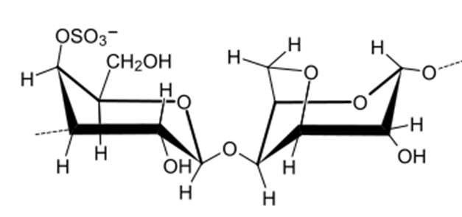
Рис.3 Молекулярная структура каррагинана
    - Свойства
Молекулы каррагена — большие, очень гибкие, и могут формировать закручивающиеся структуры. Они могут образовывать различные гели при комнатной температуре. Часто используются в пищевой промышленности как стабилизирующий и загущающий агент. Гели ведут себя как псевдопластик.
    - Применение
Раствор каррагинана может использоваться в производстве мясных продуктов в целях удержания влаги [2][3] и удешевления производства в расчёте на массу готовой продукции.
Наиболее часто пищевую добавку E407 используют при производстве молочных продуктов, молочных коктейлей, мороженого, кондитерских изделий.
Каррагинан является альтернативой желатина растительного происхождения.
  - Агар
Ага́р-ага́р, или ага́р (Фото 4.) (от малайск. agar — желе[1]) — смесь полисахаридов агарозы и агаропектина, получаемая путём экстрагирования из красных водорослей (Phyllophora, Gracilaria, Gelidium, Ceramium и др.), произрастающих в Чёрном море, Белом море и Тихом океане, и образующая в водных растворах плотный студень[2].
Агар является растительным заменителем желатина. Формула (C₁₂H₁₈O₉)n.
По качеству агар подразделяется на два сорта: высший — цвет белый или светло-жёлтый, допускается слегка сероватый оттенок; первый — цвет от жёлтого до тёмно-жёлтого.
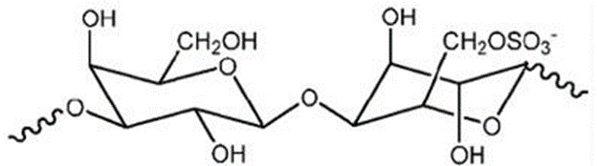
Рис.4 Молекулярная структура агара.
    - Свойства
Представляет собой желтовато-белый порошок или пластинки. Содержит около 1,5-4% минеральных солей, 10-20% воды и 70-80% полисахаридов, в составе которых выявлены D- и L-галактозы, 3,6-ангидрогалактозы, пентозы, D-глюкуроновая и пировиноградная кислоты. Из агара экстрагированы агароза и агаропектин.
Молекулы агар-агара очень длинные, чем обусловлена высокая прочность на разрыв сделанного из него студня [2]. Агар-агар нерастворим в холодной воде. Он полностью растворяется только при температурах от 95 до 100°C, чем отличается от других натуральных желе [2]. Горячий раствор является прозрачным и ограниченно вязким. При охлаждении до температур 35-40°C он становится чистым и крепким гелем, который является термообратимым. При нагревании до 85-95°C он опять становится жидким раствором, снова превращающимся в гель при 35-40°C.
    - Применение
В микробиологии — для изготовления плотных и полужидких питательных сред. Агар не расщепляется большинством микроорганизмов при культивировании. Полноценный продукт не ингибирует рост микроорганизмов и не изменяет питательную ценность сред. Агаровый гель применяют для электрофореза ДНК, иммуноэлектрофореза и иммунодиффузии.
В пищевой промышленности (пищевая добавка Е406) агар-агар применяют как загуститель при производстве супов, соусов, мороженого, мармелада, зефира, жевательных конфет, пастилы, начинок разного рода, суфле, диетических продуктов, шариков для жемчужного чая, джема, конфитюра и так далее; в авангардной кулинарии из него производят также лапшу.
  - Желатин
Желати́н (фр. gélatine, от лат. gelātus «замороженный», «застывший»; менее распространённая форма: желати́на) (Фото 5.), формула C₁₀₂H₁₅₁O₃₉N₃₁ — бесцветный или имеющий желтоватый оттенок частично гидролизованный белок коллаген, прозрачная вязкая масса, продукт переработки (денатурации) соединительной ткани животных. В зависимости от сырья и целей применения имеет различные торговые названия: кроличий, мездровый (кожный), пергаментный, костный, рыбий (осетровый), столярный (костный) и т.д.
Способ извлечения желатина из костей разработал французский химик Жан Дарсе (1725—1801) для использования его как дешёвого продукта питания в благотворительных учреждениях [2].
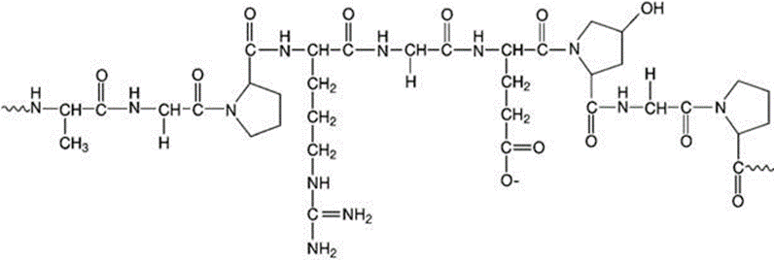
Рис. 5. Молекулярная структура желатина
    - Свойства
Бесцветный или имеющий желтоватый оттенок частично гидролизованный белок коллаген, прозрачная вязкая масса, продукт переработки соединительной ткани животных. В зависимости от сырья и целей применения имеет различные торговые названия: кроличий, мездровый, пергаментный, костный, рыбий, столярный и т. д. [2]
    - Применение
Желатин применяют в производстве:
- пищевых продуктов (желатин пищевой);
- фотоматериалов (см. фотографический желатин);
- фармацевтических лекарственных форм — как материал для изготовления капсул, компонент питательных смесей и сред, а также как компонента плазмозамещающих средств, диагностических средств;
- ремесленных и художественных изделий из древесины, кожи, текстиля в качестве клея;
- живописи — поверхностная проклейка досок, холста, бумаги, левкас, клеевой грунт, эмульсионный грунт;
- книг — проклейка книжного блока, наклейка кожи, ткани и других материалов при изготовлении твёрдого переплёта книги;
- газет, журналов, денег (входит в состав некоторых типографских красок);
водорастворимых оболочек для таблеток стиральных и посудомоечных машин, оболочек пейнтбольных шаров;
- косметики.

- Методы исследования
- Экспериментальный метод - наблюдение, сравнение и измерение в данной работе предполагает отличные результат и полученные данные.
- Микробиологический посев - метод культивирования микроорганизмов на питательных средах для исследования биохимических и биологических свойств в различных биотехнологических целях. В зависимости от содержания исследуемых бактерий в образце, проводят посев на плотные питательные среды (для получения изолированных колоний и определения чистоты культуры).
- Оптическая микроскопия - этот метод используется для более подробного исследования образцов полимеров.
- Атомно-силовая микроскопия - это метод изучения поверхности твёрдых тел, основанный на анализе взаимодействий атомов, расположенных на кантилевере и атомов изучаемого образца. Данный метод исследования производиться с применением сканирующего зондового микроскопа (СЗМ).
- Спектрофотометрия - физико-химический метод исследования, основанный на изучении спектров поглощения в УФ, видимой и ИК областях спектра.

- Лабораторное оборудование и реактивы
Для проведения экспериментов используем оборудование и реактивы лаборатории Наноквантума.
  - Оборудование:
- Стол лабораторный с химически стойким покрытием;
- Воронка (диаметр 36 мм) ГОСТ 25336-82;
- Колба мерная с пробкой вместимостью100 см³; ГОСТ 1770-74;
- Колба мерная с пробкой, вместимостью 50 см³; ГОСТ 1770-74;
- Пипетка градуированная ГОСТ 29227, вместимостью 1см³;
- Пипетка градуированная ГОСТ 29227, вместимостью 2см³;
- Пипетка градуированная ГОСТ 29227, вместимостью 5см³;
- Промывалка из полипропилена под дистиллированную воду объемом 500 см³ с загнутой трубкой, расположенной по центру крышки;
- Стакан химический вместимостью 100 см³; ГОСТ 25336-82;
- Стакан химический вместимостью 50 см³; ГОСТ 25336-82;
- Цилиндр мерный, вместимостью 10 см³; ГОСТ 1770-74;
- Сушильный шкаф 120 л, 300^{о}С, нерж. сталь, вентилятор, регулируемый программируемый;
- Морозильная камера с мин температурой -25^{о}С;
- Оптический микроскоп, совмещенный с зондовым микроскопом MicProbe;
- Сканирующий зондовый микроскоп с двумя измерительными головками (вольфрамовый зонд и кремниевый зонд) (NanoTuter);
- Технологическая установка изготовления наноигл;
- Весы лабораторные электронные дискретность 0,1 г; калибровка внешняя;
- Весы электронные аналитические, наибольший предел взвешивания 210 г. дискретность 0,0001 г. внутренняя калибровка;
- Магнитная мешалка с подогревом;
- Палочка стеклянная L200 d5, ГОСТ 21400-75;
- Лопатка (для сыпучих веществ) узкая;
- Пипетки Пастера объемом 3 мл;
- Плитка нагревательная лабораторная с индикацией температуры и регулировками;
- Электронный термометр;
- Набор покровных стекол;
- Набор предметных стекол;
- Чашка Петри стеклянные;
- Петля микробиологическая нихромовая (d=3 мм);
- Колба коническая 50 мл (лабораторная, тип КН-коническая, с цилиндрической горловиной, термостойкая);
- Колба коническая 100 мл (лабораторная, тип КН-коническая, с цилиндрической горловиной, термостойкая);
- Пинцет;
- Скальпель со сменными лезвиями;
- Ноутбук с программным обеспечением и выходом в интернет.
4.2. Реактивы:
- Вода дистиллированная;
- Крахмал растворимый ЧДА ГОСТ 10163-76 (Амилодекстрин);
- Натрий альгинат 99,00% общего назначения;
- Каппа каррагинан, пищевая добавка Е407;
- Питательный агар для культивирования микроорганизмов сухой (ГРМ-агар) по ТУ 9398-020-78095326-2006;
- Желатин пищевой Марка П-11 ГОСТ 11293-89;
- Глицерин ЧДА ГОСТ 6259-75;
- Лимонная кислота 1-водная ХЧ ГОСТ 3652-69;
- Уксусная кислота концентрацией 70%, ГОСТ Р 55982-2014;
- Метиленовый голубой ЧДА индикатор (метиленовый синий) ТУ 6-09-40-5171-84
- Ход работы
Выбранные для исследования полимеры широко применяются в пищевой, косметической и медицинской сферах; не токсичны, легко разлагаются до воды и углекислого газа [4].
Изготовление всех образцов полимеров производим в соответствии со схемой 1, используя различные концентрации глицерина, биополимера, воды и различные их соотношения [5].
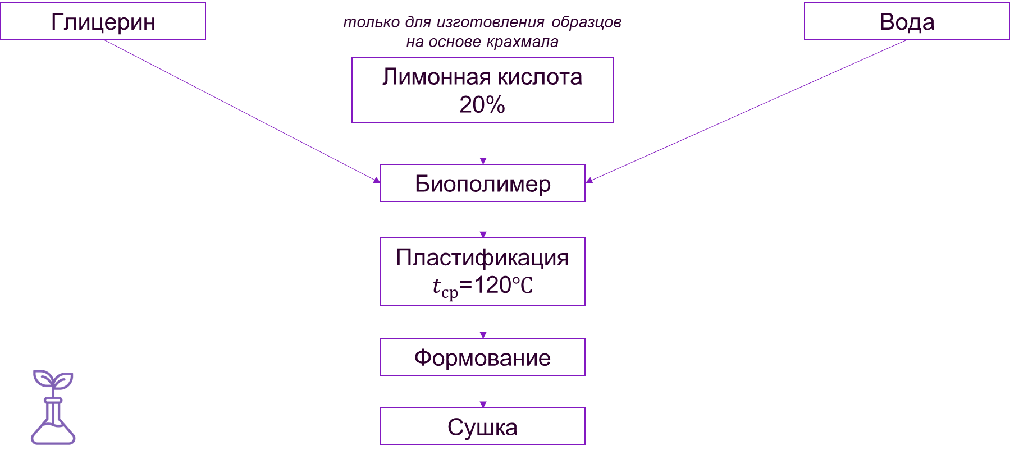
Схема 1. Схема изготовления образцов.
5.1 Изготовление образцов на основе крахмала, агара, коррагинана, желатина и альгината натрия.
В соответствии со схемой 1 изготавливаем образцы (Фото 6,7,8), используя следующие реактивы:
- крахмал, глицерин, уксусная кислота, вода – 6 образцов (Фото 9);
- крахмал, глицерин, лимонная кислота, вода – 5 образцов;
- агар, глицерин, лимонная кислота, вода – 4 образца (Фото 30,31);
- каррагинан, вода, глиципин – 6 образцов (Фото 38);
- каррагинан, вода, глиципин, сахар – 2 образца;
- альгинат натрия, вода, глицирин – 6 образцов (Фото 13,14,40);
- желатин, вода, глицирин – 6 образцов (Фото12) (Фото39);
5.2. Отбор проб почвы для микробиологического исследования
Для проведения проверки на биоразложение образцов полимеров мы произвели отбор образцов почв в соответствии с методикой (Приложение №5) [6].
5.3. Приготовление моноколоний почвенной микробиоты
Из полученных смесей почвенных микроорганизмов на питательных средах выделяем моноколонии (в соответствии с приложением №), определяем их при окраске по Граму (Приложение №1). Далее производим оптическую микроскопию (фото 10, 11) и идентификацию полученных образцов микроорганизмов. Для всех колоний было произведено определение микроорганизмов. Выявлено 11 моноколоний кокков - предположительно стрептококки, стафилококки, диплококки, - и 3 колонии бацилл (Фото 26, 27, 28).
5.4. Биоразложение образцов пластиков.
Образцы пластиков помещаем на питательные среды с моноколониями микроорганизмов почвы на 10 дней. Производим наблюдение процессов биодеградации (Фото 15, 18, 19, 20).
Исследования были проведены в июле-сентябре 2022 года.
6. Испытания
Для проведения исследований мы отобрали по два наиболее перспективных образца биополимеров.
  - Исследование физических свойств
Таб.2 Физические свойства образцов биополимеров
Свойства | Образцы биополимера на основе
 | крахмала | желатина | агара | каррагинана | альгината натрия
Цвет | прозрачный, белый | прозрачный, желтоватый | полупрозрачный, желтый | прозрачный, белый | прозрачный, бесцветный
Прозрачность | 90% | 98% | 98% | 90% | 99%
Оптическая микроскопия | Однородная структура | Однородная структура | Однородная структура | Однородная структура | Однородная структура
Гибкость | мягкие, легко складываются | средней твердости, сгибаются с трудом | мягкие, легко складываются | мягкие, легко складываются | мягкие, легко складываются
Прочность | непрочные к разрыву | прочные к разрыву | прочные к разрыву | прочные к разрыву | непрочные к разрыву
Вывод: наибольшую прозрачность показал образец на основе альгината натрия, более твердым и менее гибким оказался образец на основе желатина, прочность к разрыву показали образцы на основе желатина, агара и каррагинана. Оптическая микроскопия показала однородность структуры у всех образцов полученных биопластиков (Фото 10, 11).

  - Влияние температуры на свойства
Таб. 3. Температурное воздействие на образцы
Температурное воздействие | Образцы биополимера на основе
 | крахмала | желатина | агара | каррагинана | альгината натрия
-25˚C | устойчив | устойчив | устойчив | устойчив | устойчив
25˚С | устойчив | устойчив | устойчив | устойчив | устойчив
Вывод: все исследуемые образцы показали устойчивость к различным температурам.
  - Растворимость в воде
Таб. 4. Испытание на устойчивость к воде
Время погружения  (комнатная температура) | Образцы биополимера на основе
 | крахмала | желатина | агара | каррагинана | альгината натрия
2 минуты | нерастворим | растворим | нерастворим | растворим | растворим
30 минут | нерастворим | растворим | нерастворим | растворим | растворим
24 часа | нерастворим | растворим | нерастворим | растворим | растворим
Вывод: наибольшую устойчивость к воде показали образцы на основе крахмала и агара.
  - Испытание на устойчивость к агрессивным жидкостям
Проверка и испытание в соответствии ГОСТ 33756-2016. Межгосударственный стандарт, упаковка потребительская полимерная, общие технические условия [7.8] (Фото 42, 43, 44, 45)
Таб.5. Испытание на устойчивость к агрессивным жидкостям
Свойства | Образцы биополимера на основе
 | крахмала | желатина | агара | каррагинана | альгината натрия
Устойчивость к растворению в серной кислоте (4М) | устойчив | не устойчив | устойчив | не устойчив | устойчив
Устойчивость к растворению в уксусной кислоте (6М) | устойчив | не устойчив | устойчив | не устойчив | устойчив
Устойчивость к растворению в соляной кислоте (4М) | устойчив | устойчив | не устойчив | не устойчив | устойчив
Устойчивость к растворению в NaOH (4М) | устойчив | устойчив | устойчив | не устойчив | устойчив
Устойчивость к растворению в этиловом спирте (70%) | устойчив | не устойчив | устойчив | не устойчив | устойчив
Устойчивость к имитации желудочного сока PH 1,5-2,0 | устойчив | устойчив | устойчив | устойчив | устойчив
Вывод: наибольшую устойчивость к агрессивным средам показали образцы на основе крахмала.
  - Спектрофотометрия (Фото 40)
Таб.6. Результаты спектрофотометрии (Т – пропускная способность
А – отражательная способность)
Виды пластика на основе | Длина волны
 | 200 |  | 300 |  | 400 |  | 500 |  | 600 |  | 700 |  | 800
 | Т | А | Т | А | Т | А | Т | А | Т | А | Т | А | Т | А
Крахмала | 0,12% | 2,94% | 26,1% | 0,58% | 66,6% | 0,18% | 73,8% | 0,13% | 77,0% | 0,11% | 75,8% | 0,12% | 66,4% | 0,18%
Желатина | 0% | 3,00% | 31,2% | 0,51% | 78,2% | 0,11% | 85,4% | 0,07% | 85,1% | 0,70% | 87,4% | 0,06% | 87,7% | 0,06%
Агара | 0% | 3,00% | 17,3% | 0,76% | 66,0% | 0,18% | 74,9% | 0,13% | 80,3% | 0,10% | 79,9% | 0,10% | 82,9% | 0,08%
Каррагинана | 0,10% | 2,98% | 30,5% | 0,52% | 54,5% | 0,26% | 54,1% | 0,27% | 56,5% | 0,25% | 57,9% | 0,24% | 60,4% | 0,22%
Альгината | 0,04% | 3,00% | 60,1% | 0,22% | 72,3% | 0,14% | 77,0% | 0,12% | 83,3% | 0,08% | 84,4% | 0,08% | 83,9% | 0,08%
Вывод: все плёнки прозрачны, пропускают волны видимого спектра. Имеют слабую отражающую способность. Плёнки на основе крахмала имеют матовый эффект.
  - Атомно-силовая микроскопия
Образцы были исследованы на cканирующем зондовом микроскопе (СЗМ) "Nanotutor" (Фото 31, 32). Произведены снимки участков образцов размером 10 на 10 микрометров (Фото 36). Для исследования на СЗМ были отобраны три экземпляра биопластика на основе крахмала, каррагинана и агара (Фото 33, 34, 35).
Вывод: все образцы на поверхности имеют мелкозернистую структуру, у каждого образца разные размеры зёрен и расстояние между ними. Образцы на основе крахмала и каррагинана имеют на поверхности мелкозернистую структуру, размер зерен менее 1 нм, расстояние между зернами около 2 нм.

  - Исследование моноколоний бактерий
Определение микроорганизмов проводили при помощи световой микроскопии при увеличении в 1000 раз (Фото 16,17,23,25, 27,28). Микропрепараты окрашивались по методу Грама (Фото 29).
  - Микробиологические посевы
Для исследования свойств биодеградации были произведены посевы почвенных микроорганизмов (Фото 26,27,28).
Затем культивировались моноколонии бактерий.
Далее в посевы были помешены кусочки образцов наших биопластиков.

  - Биодеградация полимеров
За 10 дней было выявлено устойчивые признаки разложения (на разных стадиях) всех видов изготовленных биопластиков в четырнадцати моноколониях микроорганизмов. Для всех колоний было произведено определение микроорганизмов. Выявлено 11 моноколоний кокков - предположительно стрептококки, стафилококки, диплококки, - и 3 колонии бацилл.
- Оценка рынка упаковочных материалов
Схема 2. Схема рынка упаковочных материалов в России в % (данные 2019г.)
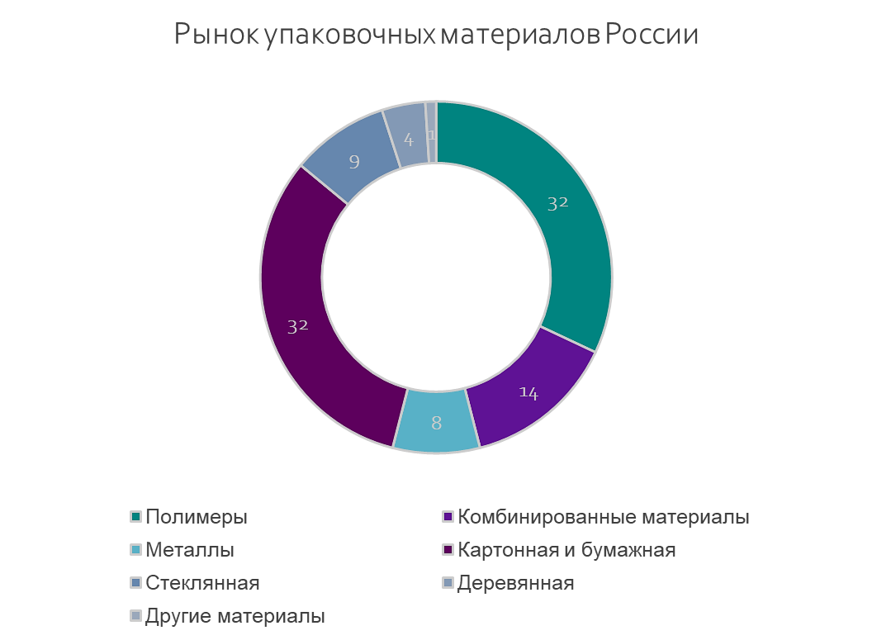
График 1. Производство пластика в России в тыс/тонн
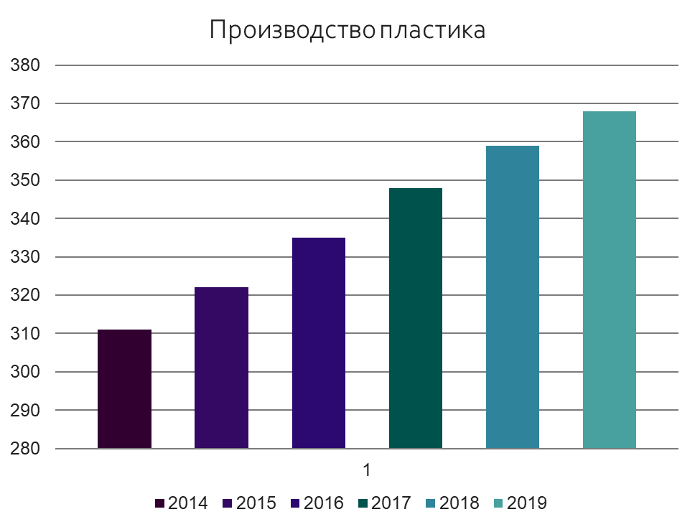
- Экономические расчеты
Таб.7. Сравнение характеристик сырья
 | ПЭТ | Целлюлоза | Желатин | Агар | Крахмал | Глицерин
Цена (руб/т) | 200 тыс. | 230 тыс. | 510 тыс. | 1,5 млн. | 50 тыс. | 100 тыс.
Производство в России 2021  (тонн/год) | 655 тыс. | 8,765 млн | 932 | 36,2  (2012 год) | 324 тыс. | 1,6 тыс.
Экослед | негативный | негативный | нейтральный | нейтральный | нейтральный | негативный

Вывод: на основании изученного рынка упаковочного материала, цен и объемов производства сырья для упаковки [9], можно сделать следующие выводы:
- объем выпуска материалов для производства биоразлагаемых пластиков в тысячи раз меньше, чем сегодня требует рынок.
- цена на сырье для производства биополимеров сопоставимо и даже ниже чем сырье с негативным экоследом.
- Lean Canvas
Таб 8. Шаблон бизнес-модели.
Проблема:  - Большой объём пластиковых ходов  - Низкий процент распространения биополимерных пластиков  - Негативный экослед от производства синтетических пластиков  Существующие альтернативы:  - Переработка и использование вторичного сырья  - Использование альтернативного материала (целлюлоза, стекло) | Решение:  Мы предлагаем использовать биоразлагаемый пластик, который не будет накапливаться в окружающей среде, а его производство безопасно для экологии | Ценностное предложение:  Способность биопластика разлагаться под воздействием ферментов, экологичность производства | Нерыночное конкурентное преимущество:  Соотношение и количество компонентов | Целевой потребитель:  Компании-производители, эко-активисты
 | Ключевые действия:  Поиск производства и партнёров-производителей  Совершенствование состава пластика |  | Каналы:  Соц.сети, объявления и реклама на соответствующих ресурсах

- Выводы:
- Наша гипотеза подтвердилась, и мы достигли цели. Из органических полимеров и пластификатора мы создали биоразлагаемый пластик.
- В зависимости от соотношения пластификатора и основного вещества значительно меняются физические свойства биополимеров, что позволяет использовать их в разных сферах.
- Созданные на основе органических полимеров биопластики способны разлагаться под действием почвенной микробиоты.
- Биопластики – экономически выгодная замена существующим аналогам.
- Биоразлогаемые пластики идеальная замена пищевой упаковки.

- Дальнейший план работы над проектом:
- Провести инструментальное исследование прочности и других физических свойств образцов биопластиков.
- Разработать совершенную технологию изготовления материала служащего различным бытовым назначениям (ткань, смываемое покрытие, облицовочные материалы, упаковка).
- Создать цветные биоразлагаемые пленки с использованием природных красителей.
- Изготовить и исследовать композитные образцы биопластиков.

- Список использованной литературы и источников:
- Платформа бизнес-данных [Электронный ресурс ] – Режим доступа: https://100urokov.ru/predmety/organicheskie-i-neorganicheskie-polimery - Дата доступа: 15 сентября 2022.
- Платформа бизнес-данных [Электронный ресурс ] – Режим доступа: https://chemiday.com/ru/encyclopedia/ - Дата доступа:27.09.2022.
- Платформа бизнес-данных [Электронный ресурс ] – Режим доступа: https://ru.wikipedia.org/wiki/ Дата доступа: 28 сентября 2022
- Лукин Н.Д., Усачев И.С. Технология получения термопластичных крахмалов // Вестник ВГУИТ. 2015. №4 (66).
- Колпакова В. В., Усачев И.С., Сарджвеладзе А.С., Соломин Д. А., Ананьев В.В., Васильев И. Ю. Совершенствование технологии применения термопластичного крахмала для биоразлагаемой полимерной пленки // Пищевая промышленность. 2017. №8.
- Коростелева Л., Горьковенко В., Ярошенко В. Анализ почвенной микрофлоры в агроценозах Центральной зоны Краснодарского края // Защита растений. 2006. №8.
- ГОСТ 33756-2016. Межгосударственный стандарт, упаковка потребительская полимерная, общие технические условия // 2017.
- ГОСТ 33837-2016. Межгосударственный стандарт, упаковка полимерная для пищевой продукции, общие технические условия // 2017.
- Платформа бизнес-данных [Электронный ресурс] – Режим доступа: https://www.statista.com/ – Дата доступа:10.02.2021.
Приложения
- Окраска по методу Грама
Окрашивание по методу Грама позволяет определить форму, а также толщину стенки бактерий.
Окрашивание по методу Грама следует проводить только для колоний бактерий с отрицательными результатами теста на наличие каталазы.
Процедура окрашивания:
1) Нанесите на предметное стекло каплю физиологического раствора;
2) С помощью зубочистки подцепите колонию бактерий и перенесите ее в каплю физиологического раствора на предметном стекле;
3) Суспендируйте колонию в растворе;
4) Высушите суспензию на воздухе;
5) Зафиксируйте препарат с помощью пламени. Для этого следует взять предметное стекло пинцетом и несколько раз провести внешней поверхностью стекла (обратной от нанесенного образа) по пламени зажигалки или спиртовки;
6) Отрежьте от фильтровальной бумаги квадратный фрагмент размером 1х1см;
7) Накройте квадратный фрагментом фильтровальной — бумаги зафиксированный препарат;
8) Нанесите на фрагмент фильтровальной бумаги каплю генцианвиолета и оставьте на 2 минуты, для того чтобы препарат пропитался красителем;
9) Уберите фрагмент фильтровальной бумаги с препарата;
10) Нанесите на препарат каплю раствора Люголя и оставьте на 1 минуту:
11) Смойте краситель с препарата с помощью изопропилового спирта (потребуется примерно 1 мл);
12) Промойте препарат под струей проточной воды;
13) Отрежьте от фильтровальной бумаги ещё один квадратный фрагмент размером 1х1 см;
14) Накройте квадратный фрагментом фильтровальной бумаги зафиксированный препарат;
15) Нанесите на фрагмент фильтровальной бумаги каплю фуксина и оставьте на 1 минуту, для того чтобы препарат пропитался красителем;
16) Промойте препарат под струей проточной воды;
17) Высушите полученный препарат.
Изучите полученный препарат пол микроскопом при увеличении х40-х500. Бактерии, окрашенные в фиолетовый цвет, являются грамположительными (Грам (+)), розовые — грамотрицательными (Грам (-))
2. Приготовление среды для выделения бактерий
1) Высыпьте в термостойкий стакан 13,4 г. питательной среды: Питательный агар для культивирования микроорганизмов сухой (ГРМ-агар)" по ТУ 9398-020-78095326-2006;
2) Добавьте в стакан 200 мл дистиллированной воды;
3) Перемешайте содержимое стакана с помощью шпателя или ложки;
4) Подогрейте стакан в водяной бане или микроволновой печи до полного растворения компонентов;
5) Охладите полученный раствор до 45-50°С;
6) На дно чашек Петри налейте тонкий слой (3-5 мм) полученного раствора среды (слой среды должен быть ниже уровня секционных разделителей);
Среда в чашках Петри будет готова к использованию после застывания.
3. Нанесение образцов на питательную среду
1) Обмакните ватную палочку в раствор, образовавшийся при измельчении образца;
2) Аккуратно, стараясь не повредить поверхность среды, нанесите образец на поверхность одной секции чашки Петри;
3) Поместите чашки Петри с нанесенными образами в темное место на 3-7дней;
4. Пересев выбранных колоний
1) Нанесите на предметное стекло каплю физиологического раствора;
2) С помощью зубочистки, подцепите выбранную колонию бактерий и перенесите в каплю физиологического раствора на предметном стекле;
3) Разболтайте колонию в растворе (перемешайте до получения однородной суспензии);
4) Обмакните ватную палочку в полученную суспензию;
5) Аккуратно, стараясь не повредить поверхность среды, нанесите образец на поверхность одной секции чашки Петри;
6) Поместите чашки Петри с нанесенными колониями в темное место на 3-5 дней.
- Методика отбора почв
Образцы почвы освобождают от крупных включений (корни, щебень, стекло и т. п.), крупные почвенные агрегаты дробят. Почву доводят до воздушно-сухого состояния, тщательно перемешивают и высыпают на стерильную бумагу. Затем готовят средний образец почвы одного участка массой 0,5 кг. Отобранную почву тщательно размельчают и просеивают через стерильное сито (размер ячеек 3 мм), высыпают на стерильную бумагу, хорошо перемешивают. Готовят навеску (30 г) и вносят ее в стерильную чашку с гладкой поверхностью. Почву растирают с 10-15 мл стерильной воды, которую отливают из колбы, содержащей 270 мл стерильной водопроводной воды. После растирания в течение 5 мин почву переносят в упомянутую колбу с водой. Почву, оставшуюся на чашке, смывают в колбу водой, которую берут из нее же. Затем колбу с почвой тщательно встряхивают в течение 10 мин (или обрабатывают 3 мин на мешалке механического диспергатора—размельчитель тканей РТ-2 идр.). Из полученной суспензии без отстаивания готовят разведения. Из первоначальной взвеси (1:10) отбирают стерильной пипеткой 1 мл и вносят в пробирку с 9 мл стерильной воды, тщательно перемешивают.
- Фото альбом:
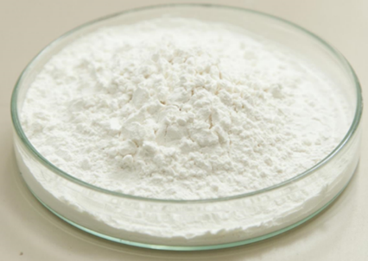 | 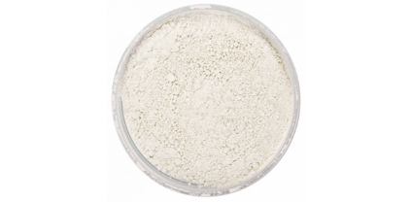 | 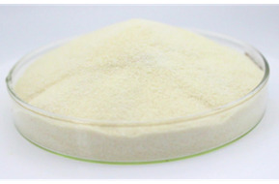
Фото 1. Крахмал | Фото 2. Альгинат натрия | Фото 3. Каррагинан
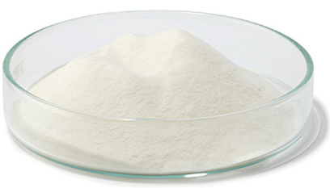 | 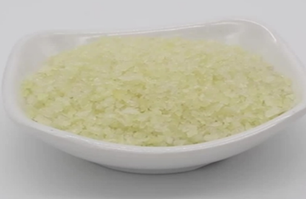 | 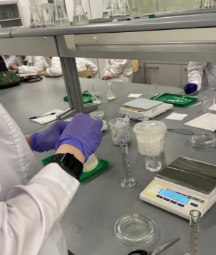
Фото 4. Агар | Фото 5. Желатин | Фото6. Изготовление образцов из крахмала
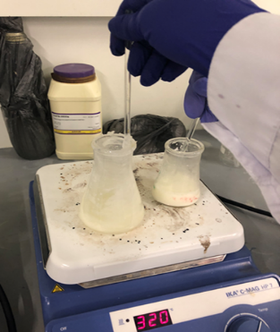 | 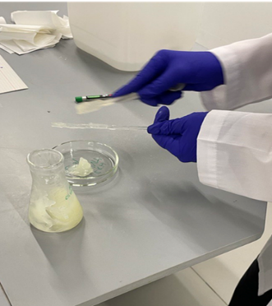 | 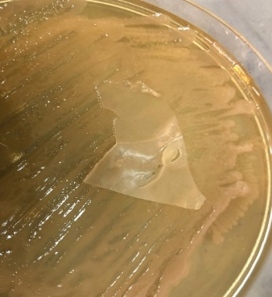
Фото7. Изготовление образцов из крахмала | Фото8. Изготовление образцов из крахмала | Фото 9 . Первый образец полимера на основе крахмала.
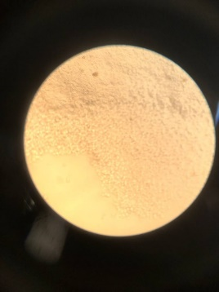 | 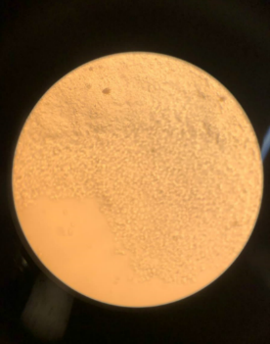 | 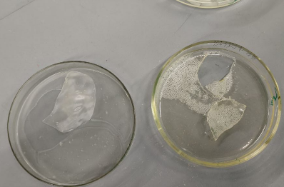
Фото. 10 Образец из альгината под микроскопом, х1000 | Фото. 11 Образец из крахмала под микроскопом, х1000 | Фото 12. Образцы из крахмала (слева) и желатина (справа)
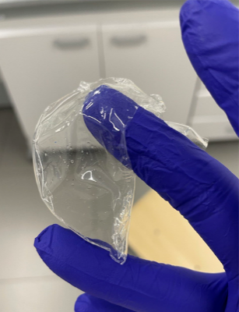 | 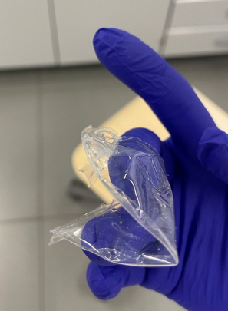 | 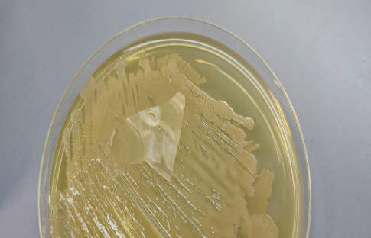
Фото 13. Образец из альгината. | Фото 14. Образец из альгината. | Фото 15. Биодеградация образца из пластика на основе крахмала
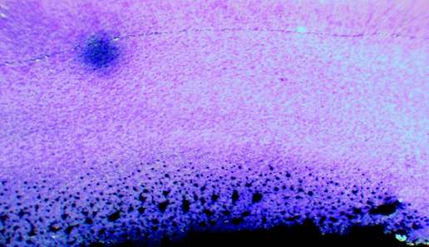 | 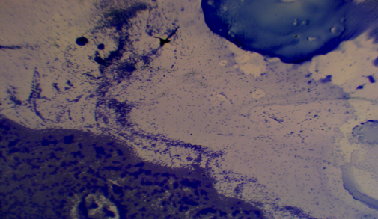 | 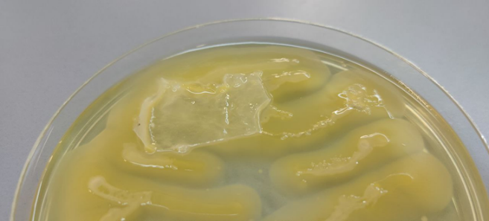
Фото 16. Моноколониальные посевы, Х1000 | Фото 17. Моноколониальные посевы, Х1000 | Фото 18. Биодеградация образца из пластика
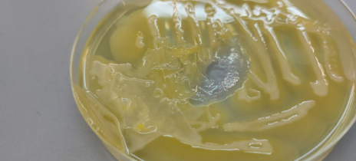 | 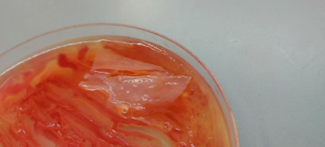 | 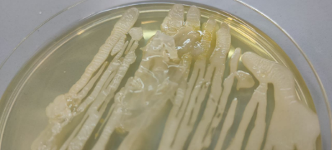
Фото 19. Биодеградация образца из пластика | Фото 20. Биодеградация образца из пластика | Фото 21. Биодеградация образца из пластика
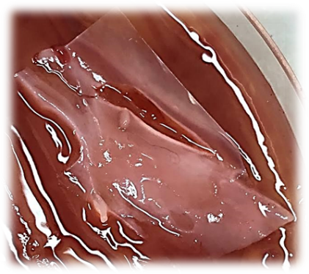 | 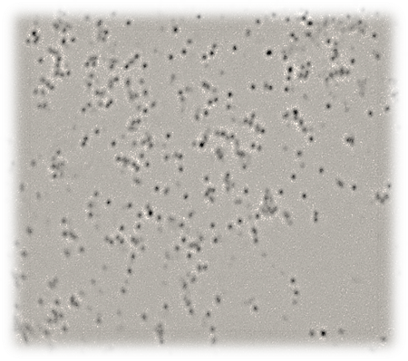 | 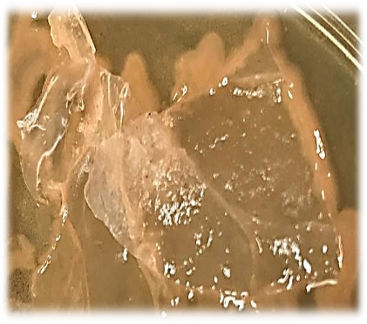
Фото 22. биодеградация образца из пластика в моноколонии кокков | Фото 23. моноколония кокков, х1000 | Фото 24. Биодеградация образца из пластика в моноколонии бацилл
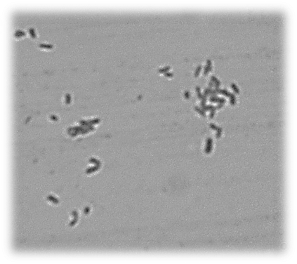 | 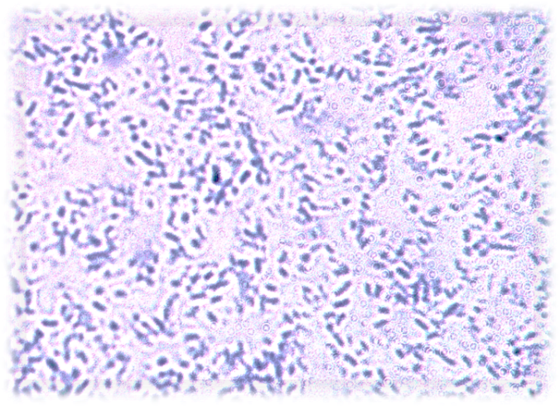 | 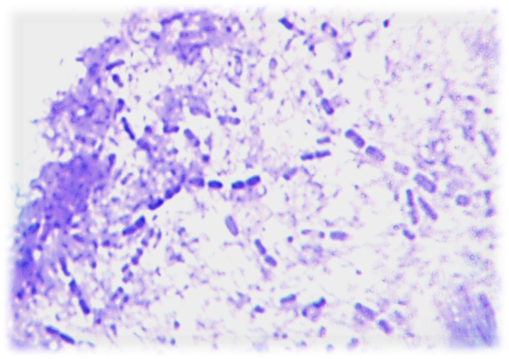
Фото 25. Моноколонии бацилл, х1000 | Фото 26. Моноколонии бацилл, х1000 | Фото 27. Моноколонии бацилл, х1000
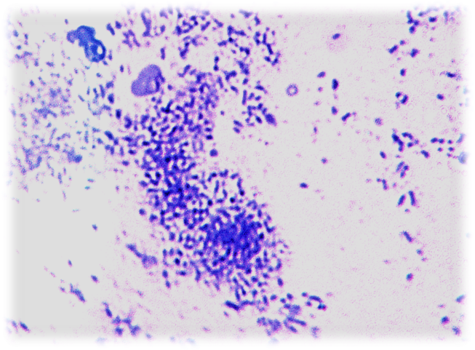 | 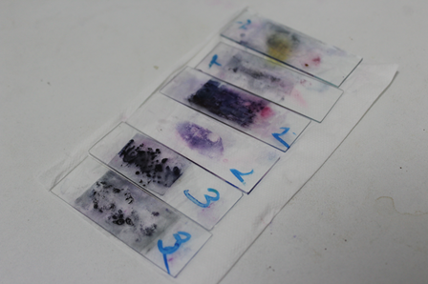 | 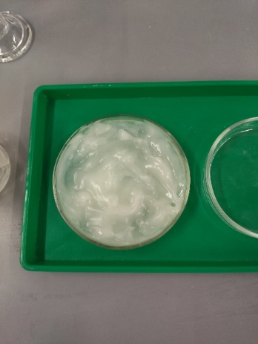
Фото 28. Моноколония стафилококков, х1000 | Фото 29 Окраска по Граму | Фото 30. Формовка образцов
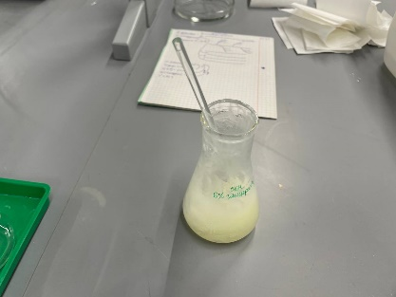 | 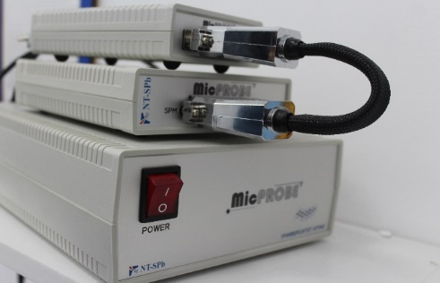 | 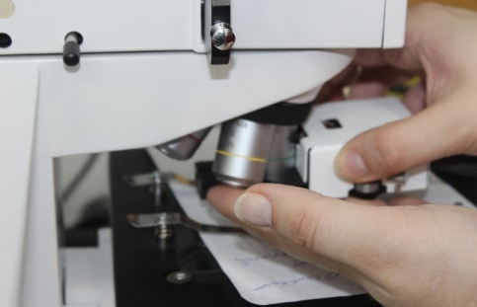
Фото 31 Подготовка образца | Фото 32. Блок управление СЗМ | Фото 33. Установка блока сканирования СЗМ
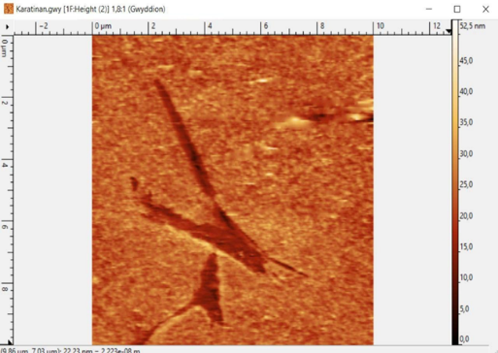 | 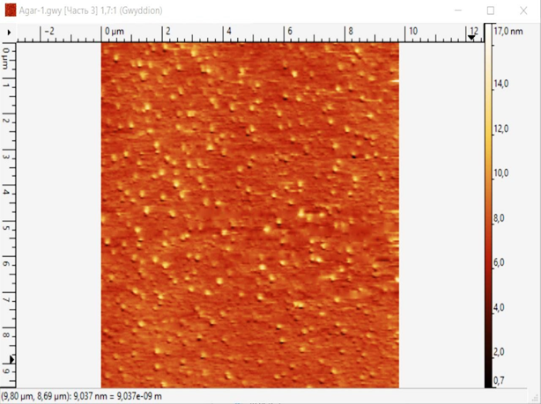 | 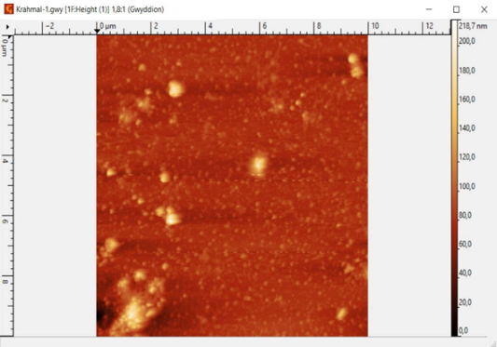
Фото 34. Атомно-силовая микроскопия образца на основе каррагинана | Фото 35. Атомно-силовая микроскопия образца на основе агара | Фото 36. Атомно-силовая микроскопия образца на основе крахмала
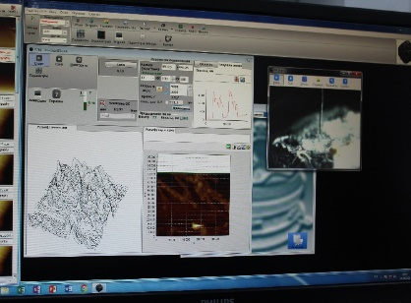 | 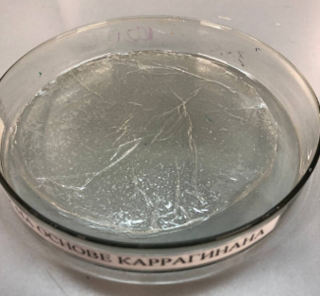 | 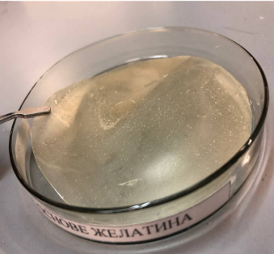
Фото 37. Процесс сканирование на СЗМ | Фото 38. Образец на основе каррагинана | Фото 39. Образец на основе желатина
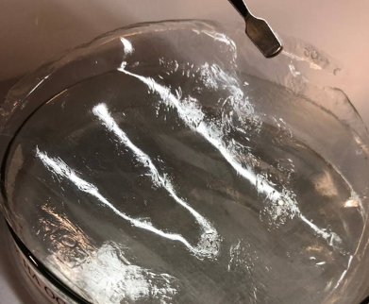 | 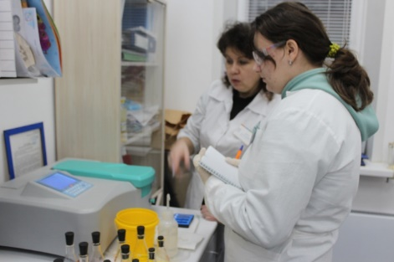 | 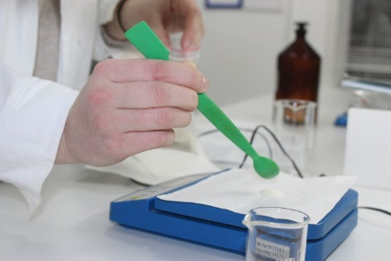
Фото 40. Образец на основе альгината | Фото 41 Спектрофотометрия | Фото 42 Приготовление навески
 | 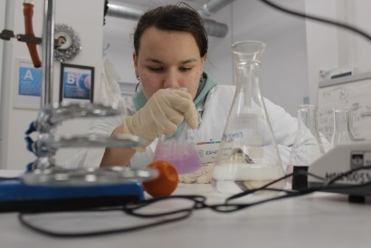 | 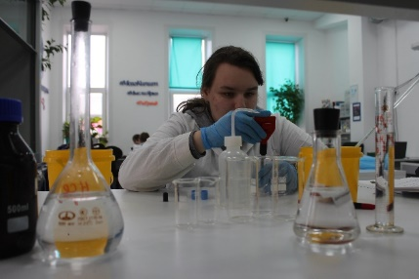
Фото 43. Приготовление растворов | Фото 44. Подготовка растворов | Фото 45. Проведение измерений и испытаний

